2023年新员工报到及岗前培训注意事项

- 新员工报到相关事宜
- 报到时间：8.2-8.3（周三周四）注册报到（中午12：00-14：00休息）；
- 报到地点：绍兴市人民医院行政楼三楼党员活动室；
- 报到流程：党员活动室门口扫钉钉码→交材料→办理饭卡（财务处）→办银行卡（中信银行8月2-3日食堂驻点）→办手机卡（移动公司8月2-3日食堂驻点）→办住宿（总务处协调）→领白大褂；
- 报到需要提交的资料（第1、2、7项材料均需要原件和复印件，复印件需要彩印1份）：
- 毕业证、学位证（中专开始起）
- 身份证
- 户口本复印件（户主页和本人页）
- 2寸证件照（电子版，证件要求见附件1）
- 党组织关系介绍信（省外人员需要）
- 因私证照：护照、港澳台通行证、台湾通行证（交原件）
- 职称证书、资格证书、执业证书（已取得的需要交，复印要求见附件2）
- 有工作经历的需要原单位劳动合同、解除合同证明、社保缴纳证明
- 报到注意事项：
- 所有人员需要办理绍兴移动号码，要求有卫健系统短号；
- 8月4-9日医院未安排事项，请大家调整好状态，主动地去熟悉医院和科室，以便后期更好地了解医院、融入岗位，并撰写一篇题为《你所了解的绍医》的文章，在8月9日中午前上交至组织人事部。
- 岗前培训相关事宜
本次岗前培训时间为2023年8月10日-2023年8月22日，以综合培训为主。具体岗前培训课程见2023年岗前培训手册（报到当天发放）。
- 其他注意事项
专硕的同事，如果没有参加规培过的请电话联系洪涛老师13606559123，0575-88558827。

附件1：
干部任免审批表照片采集标准

1. 拍摄照片时要着正装（男同志穿深色西服、浅色衬衣，系领带）。
2. 照片高宽比例为5:4，分辨率最低为600×480（高600像素，宽480像素），最高为1200×960（高1200像素，宽960像素）。
3. 照片背景颜色统一为淡灰色，以肩膀为界，由上至下，设置为浅灰色渐变，同市管领导干部采集标准。
4. 照片清晰度不低于300 DPI。
5. 照片格式为JPG，大小200K以上，不超过2M。
6. 照片头像高度约占照片整体高度的三分之二，宽度约占照片整体宽度的二分之一（见下图）。
注：有关专业数据可详询当地照相馆。
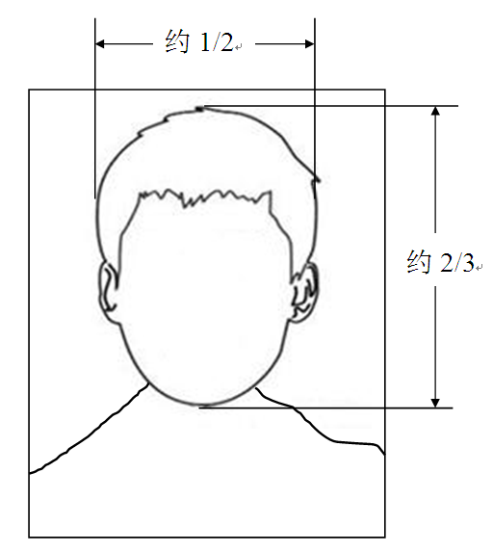

附件2
执医证彩印模式（同一张纸上）
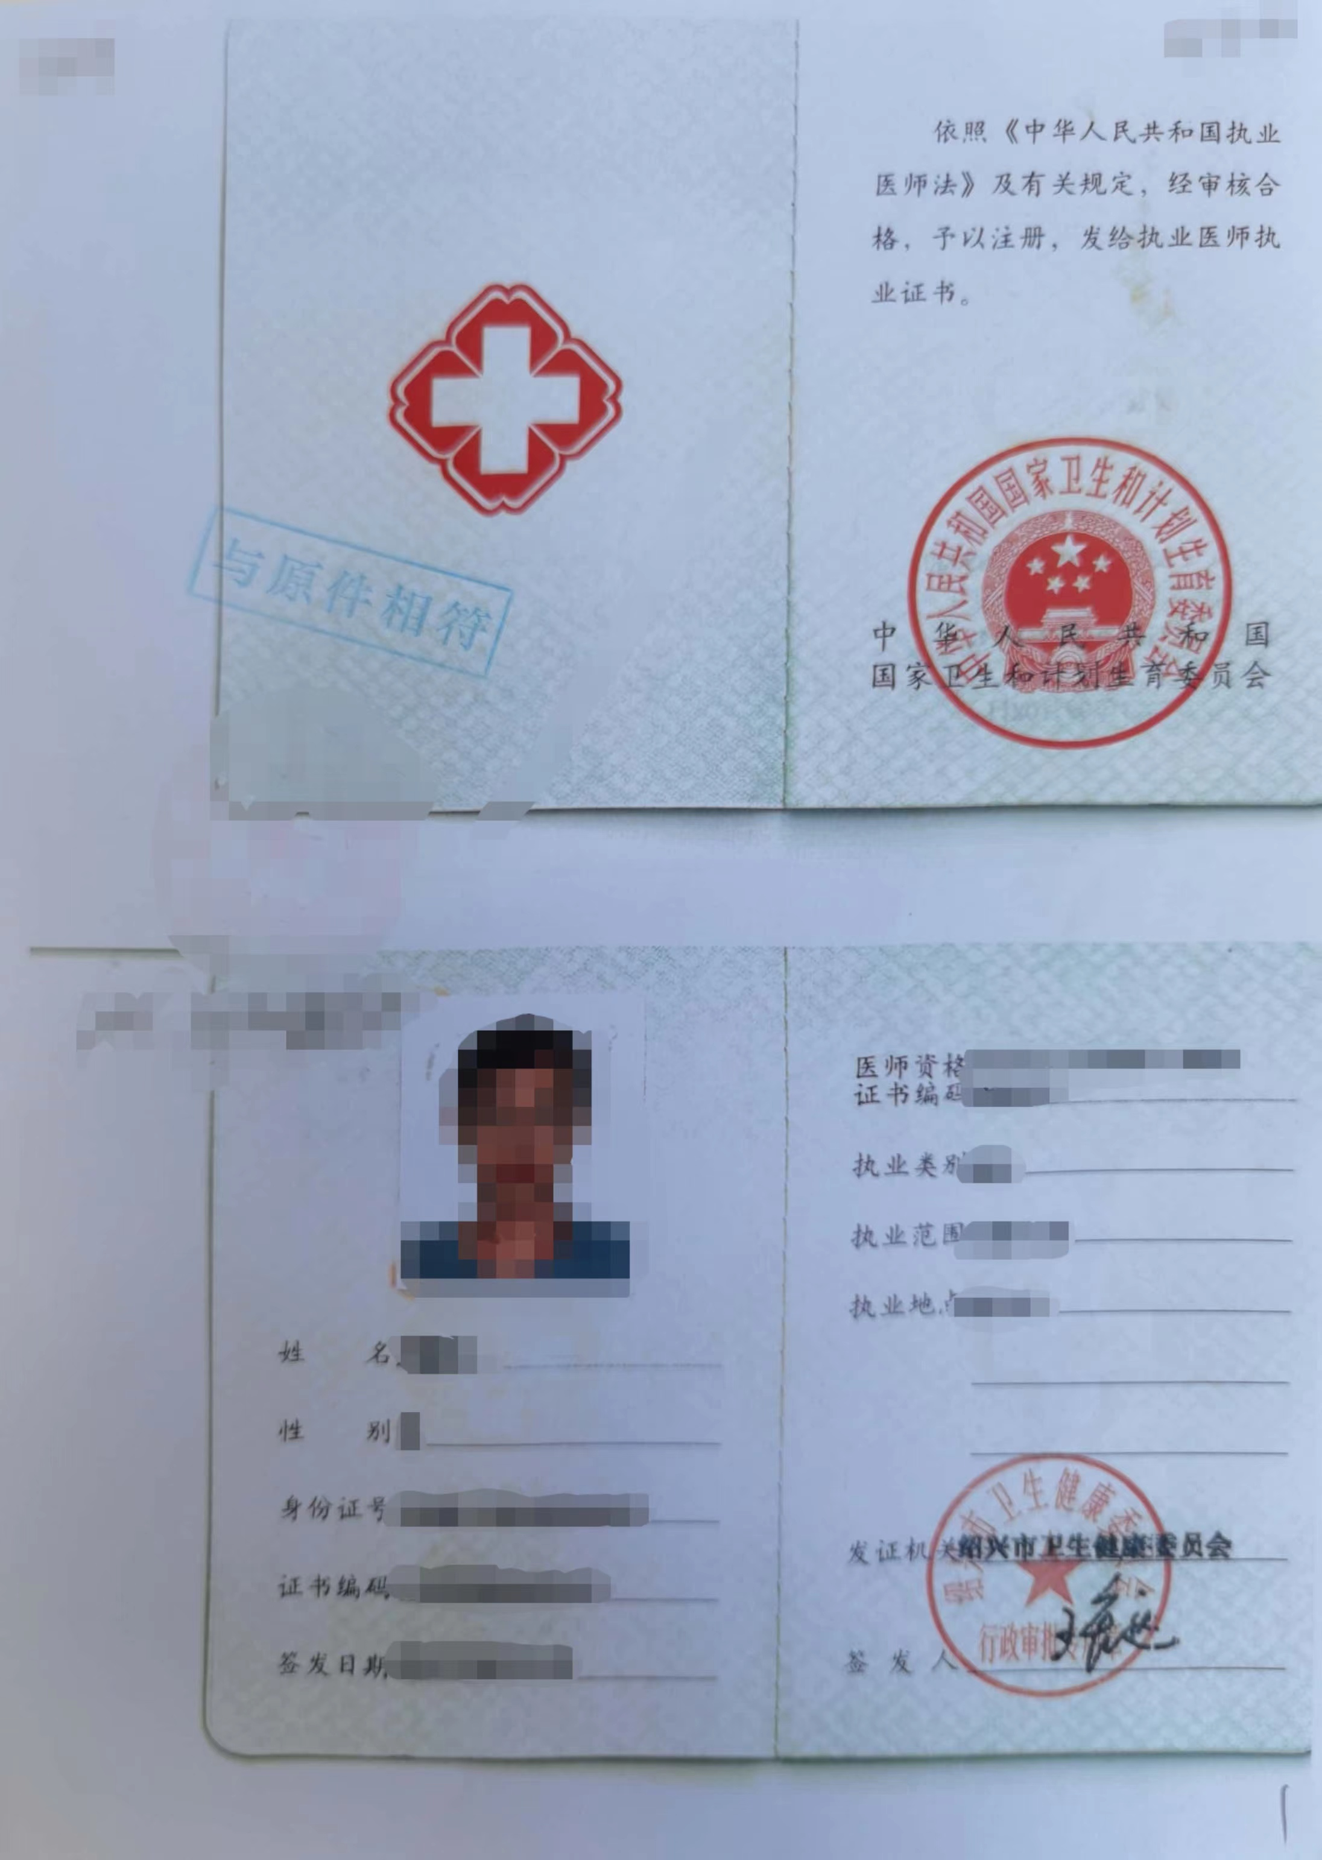
资格证书彩印模式（同一张纸上）
